Hướng dẫn chuyển ảnh thành file PDF

Cách 1: Sử dụng Microsoft Word chuyển file ảnh thành PDF
Bước 1: Mở file Word lên rồi chèn ảnh JPG vào đó bằng cách nhấn vào menu Insert
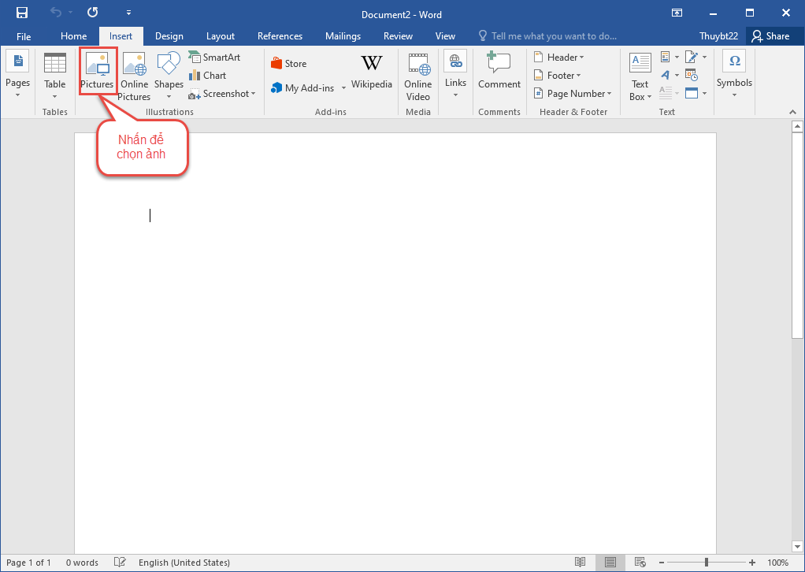
Bước 2: Chọn ảnh muốn chuyển sang PDF, nhấn insert để thêm ảnh
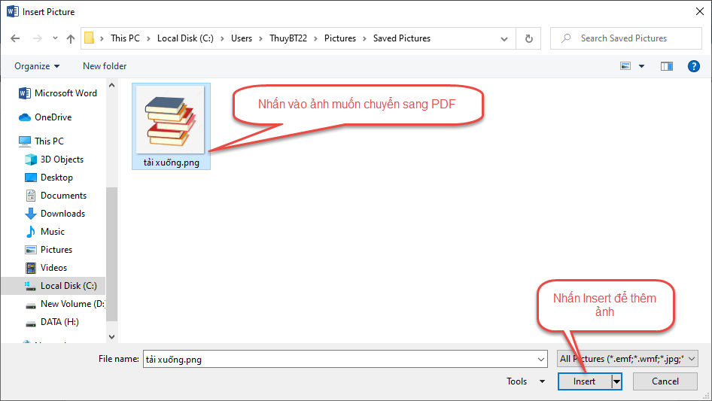
Bước 3: Bạn hãy click menu File
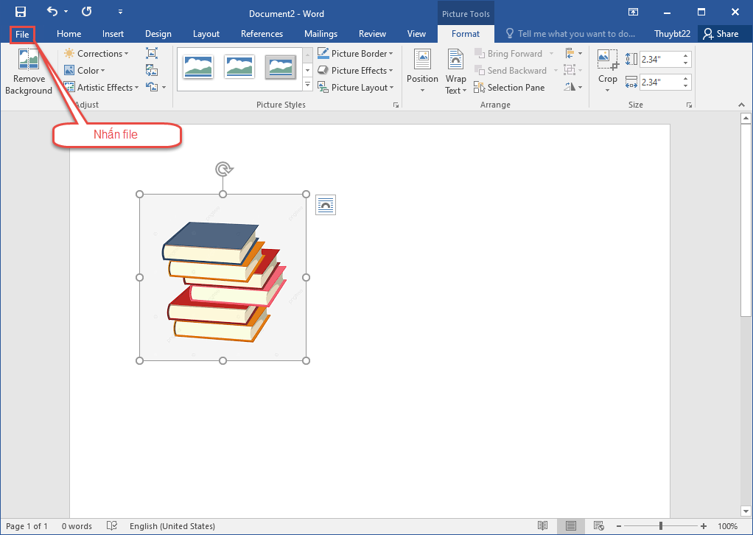
Bước 4: Chọn Save As.
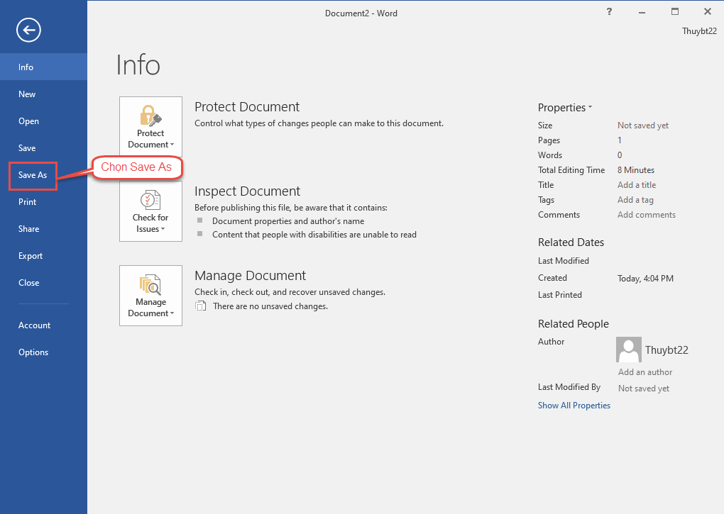
Bước 5: Chọn nơi lưu file, khi hộp thoại Save As xuất hiện, điền tên thích hợp, chọn PDF (*.pdf) trong mục Save as type rồi bấm Save để lưu lại file mới.
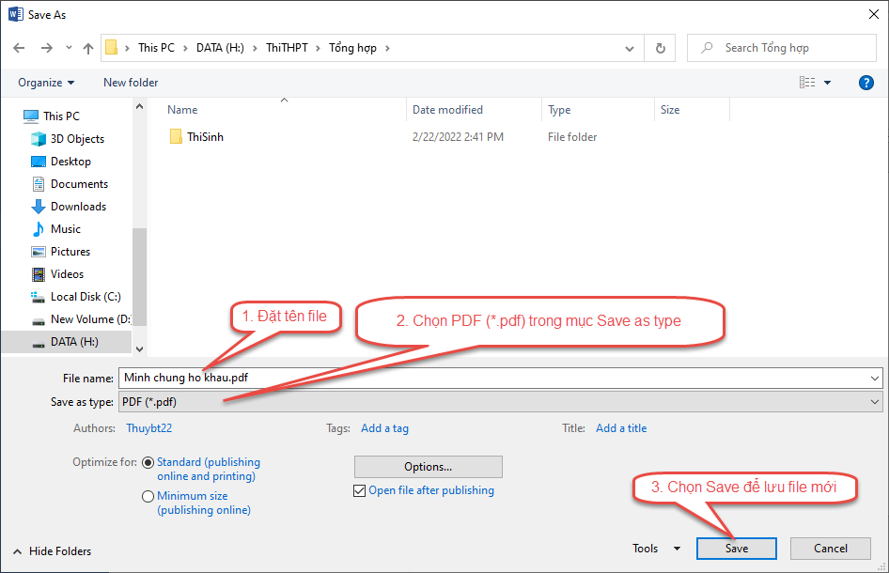

Cách 2: Sử dụng website chuyển đổi trực tuyến
Bước 1: Mở trang web ilovepdf.com.
Bước 2: Chọn JPG to PDF.
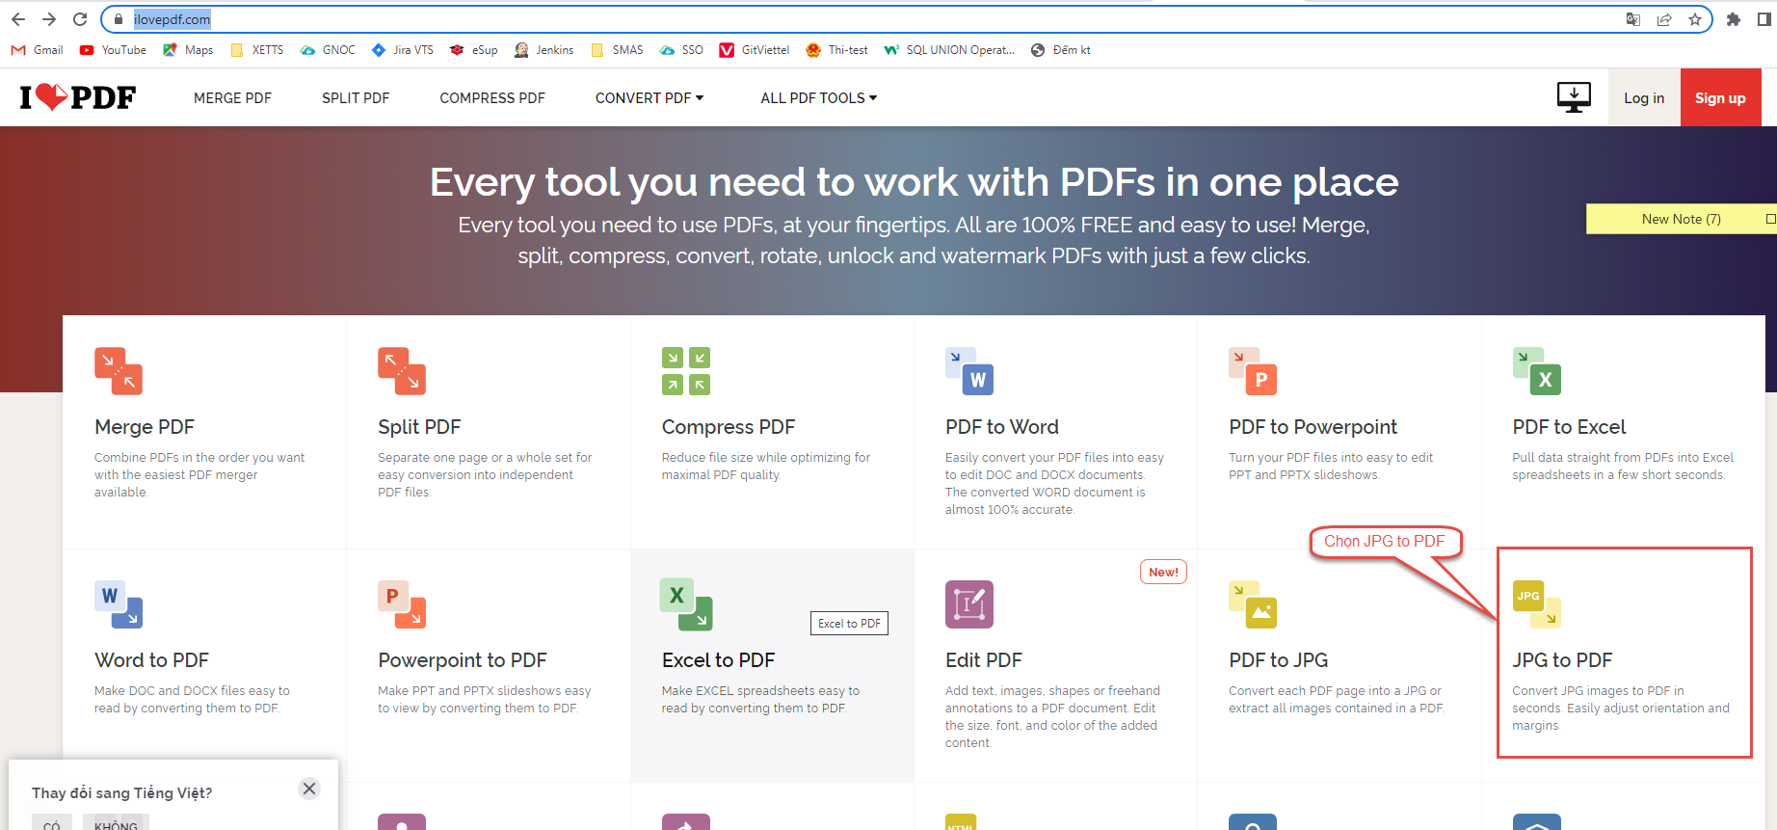

Bước 3: Nhấp vào tùy chọn Select JPG images
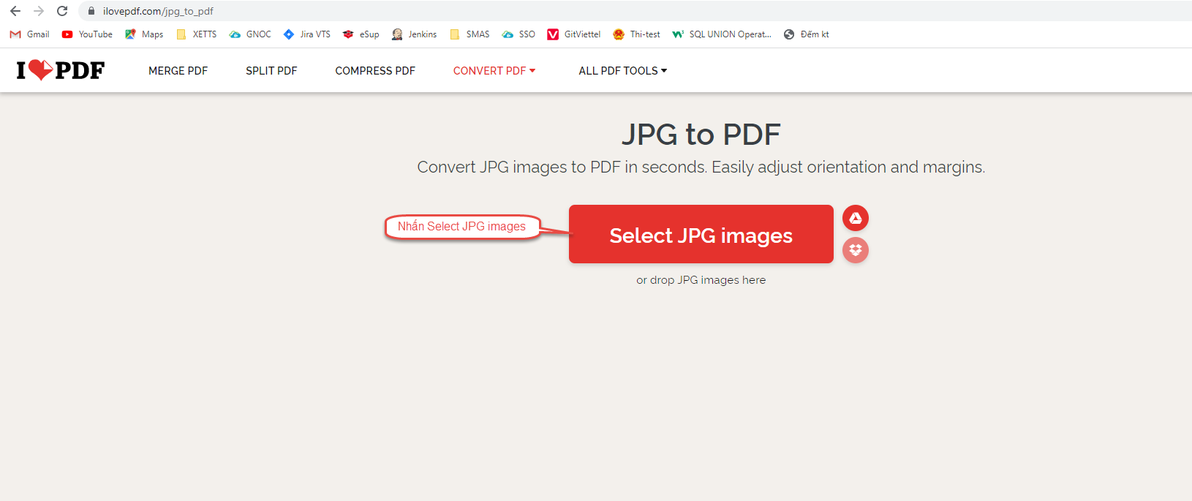
Bước 4: Chọn file ảnh JPG bạn muốn chuyển đổi sang PDF.

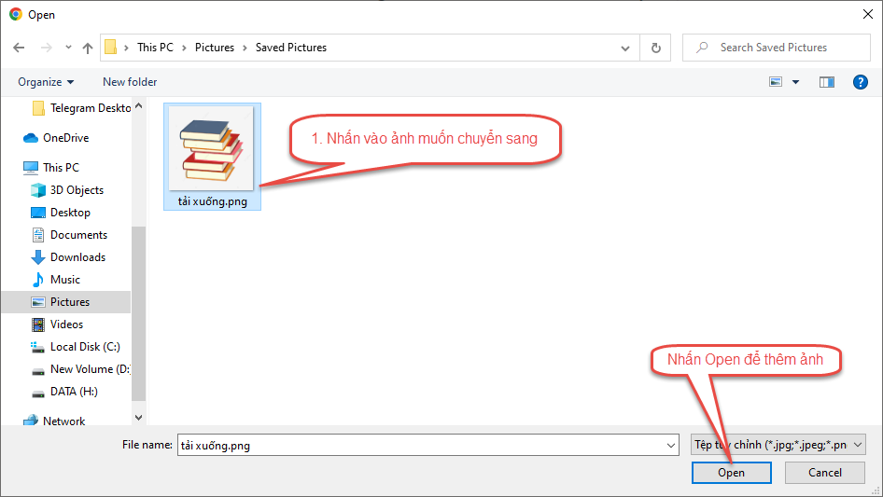

Bước 5: Hình ảnh JPG của bạn sẽ được upload lên công cụ, trong trường hợp này, tên hình ảnh là “tải xuống.png”. Bạn có thể thêm nhiều ảnh bằng cách nhấn vào nút “+”. Bây giờ, hãy nhấp vào nút Convert to PDF để chuyển ảnh sang PDF
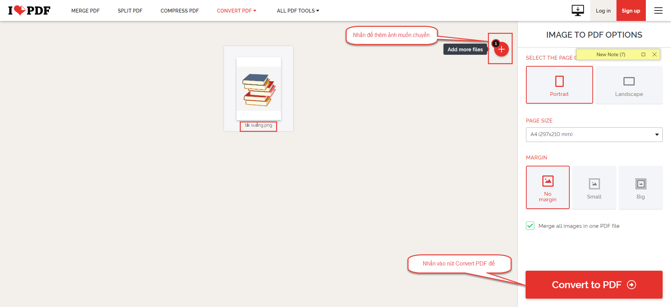

Cách 3: Sử dụng phần mềm Vflat trên điện thoại

3.1 Cách sử dụng trên điện thoại Android
- Bước 1: Tải ứng dụng vFlat Scan
- Bước 2: Mở ứng dụng vFlat Scan
- Bước 3: Nhấn nút chụp ảnh, chụp các trang của tài liệu muốn chuyển thành PDF. Sau đó nhấn vào hình ảnh để mở các ảnh vừa chụp
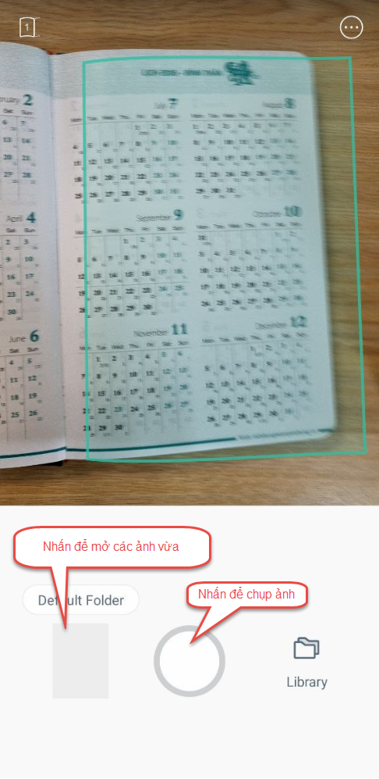
- Bước 4: Nhấn Create PDF, để tạo file PDF
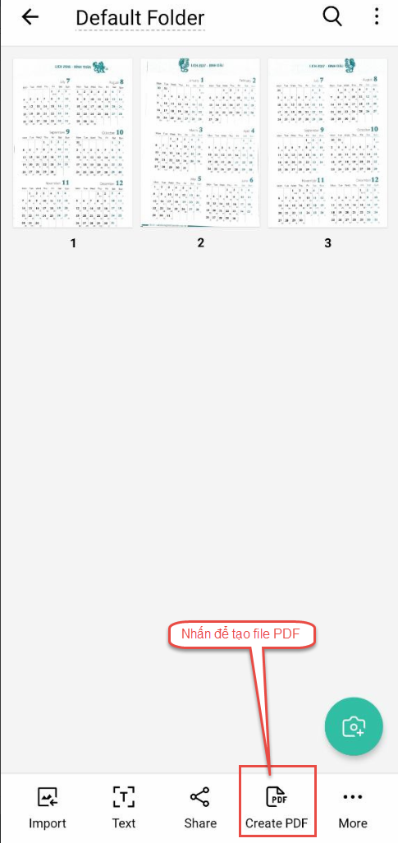
- Bước 5: Chọn các ảnh muốn chuyển thành PDF, sau đó nhấn Create PDF
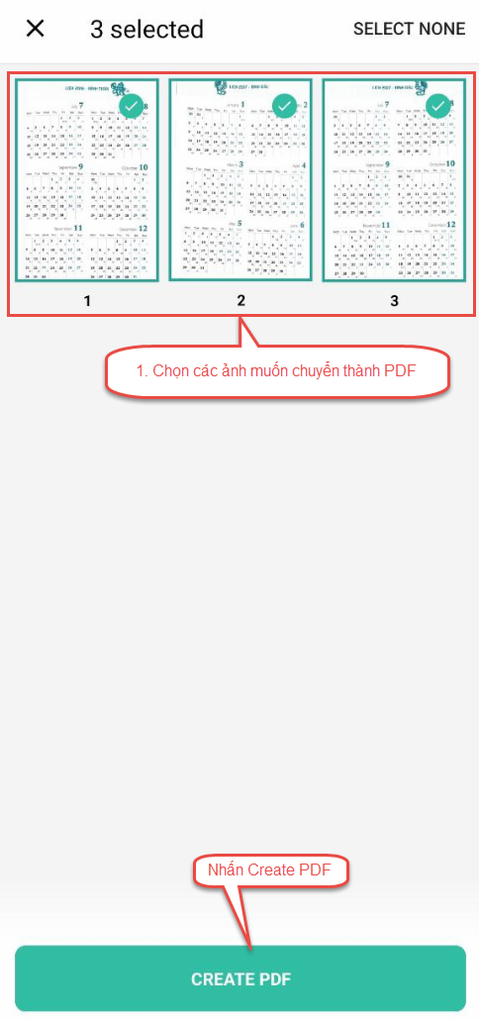

3.1 Cách sử dụng trên điện thoại Iphone
- Bước 1: Tải ứng dụng vFlat Scan
- Bước 2: Mở ứng dụng vFlat Scan
- Bước 3: Nhấn nút chụp ảnh, chụp các trang của tài liệu muốn chuyển thành PDF. Sau đó nhấn vào hình ảnh để mở các ảnh vừa chụp
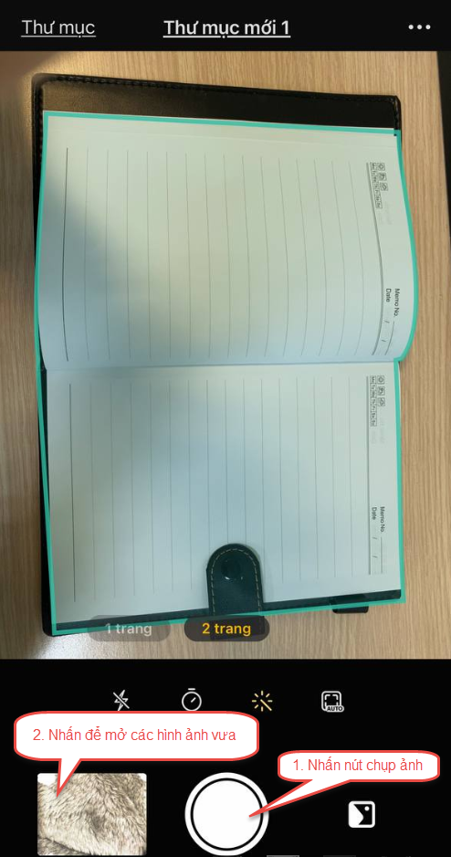
- Bước 4: Nhấn vào dấu tích để chọn ảnh
- Bước 5: Chọn các ảnh, sau đó nhấn nút
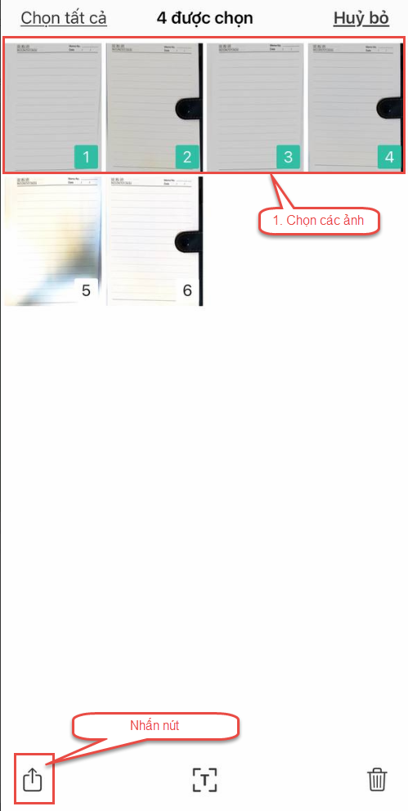
- Bước 6: Nhấn chia sẻ PDF
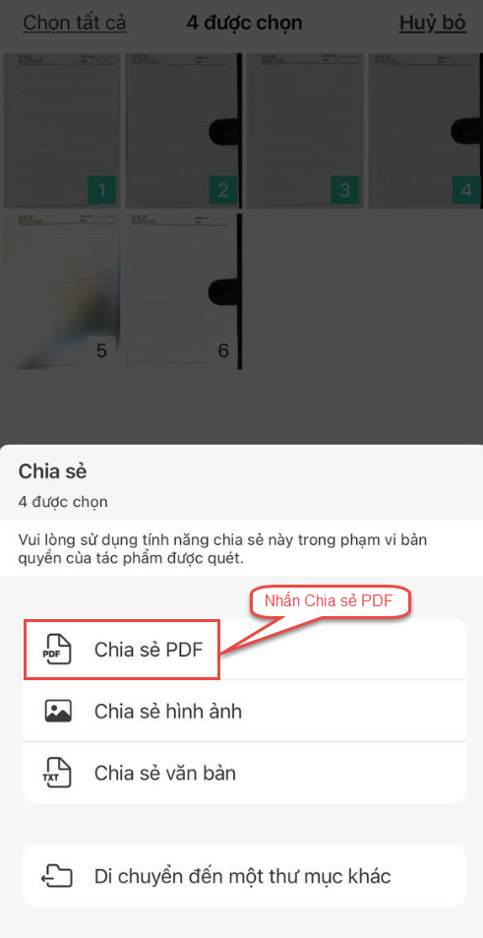
- Bước 7: Chọn Lưu vào tệp
- Bước 8: Chọn nơi muốn lưu, sau đó nhấn Lưu
